3В класс
Классный руководитель - Карманова И.С.
ФИО ученика | Скриншот страницы достижений | Ссылка на страницу достижений
Андреева Виктория Максимовна | 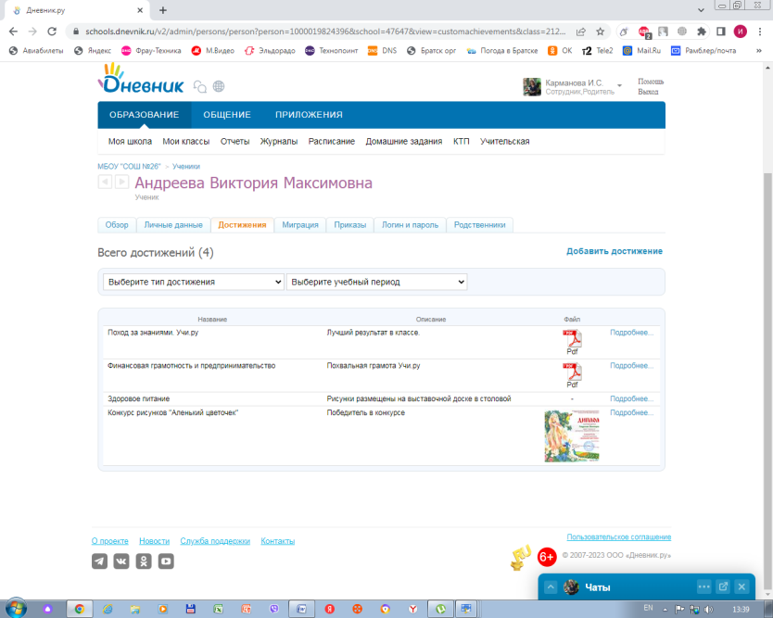 | https://dnevnik.ru/v2/user/user?user=1000012943616&view=customachievements
Апполонова Марика Михайловна |  | https://schools.dnevnik.ru/v2/admin/persons/person?person=1000019824403&school=47647&view=customachievements&class=2122331783&group=students&retgroup=2122331783618897324
Батрак Мирон Дмитриевич |  | https://schools.dnevnik.ru/v2/admin/persons/person?person=1000019824406&school=47647&view=customachievements&class=2122331783&group=students&retgroup=2122331783618897324
Бортникова Анфиса Ильинична |  | https://schools.dnevnik.ru/v2/admin/persons/person?person=1000019824411&school=47647&view=customachievements&class=2122331783&group=students&retgroup=2122331783618897324
Бутуханов Степан Петрович |  | https://schools.dnevnik.ru/v2/admin/persons/person?person=1000022549590&school=47647&view=customachievements&class=2122331783&group=students&retgroup=2122331783618897324
Войнова Элина Игоревна |  | https://schools.dnevnik.ru/v2/admin/persons/person?person=1000019824415&school=47647&view=customachievements&class=2122331783&group=students&retgroup=2122331783618897324
Вяжев Филипп Юрьевич | 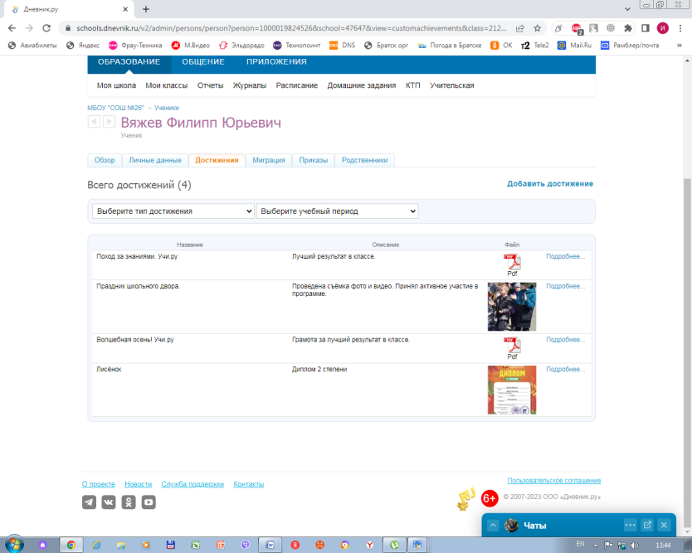 | https://schools.dnevnik.ru/v2/admin/persons/person?person=1000019824526&school=47647&view=customachievements&class=2122331783&group=students&retgroup=2122331783618897324
Журавлев Николай Сергеевич |  | https://schools.dnevnik.ru/v2/admin/persons/person?person=1000019824530&school=47647&view=customachievements&class=2122331783&group=students&retgroup=2122331783618897324
Кабалдина Маргарита Кирилловна | 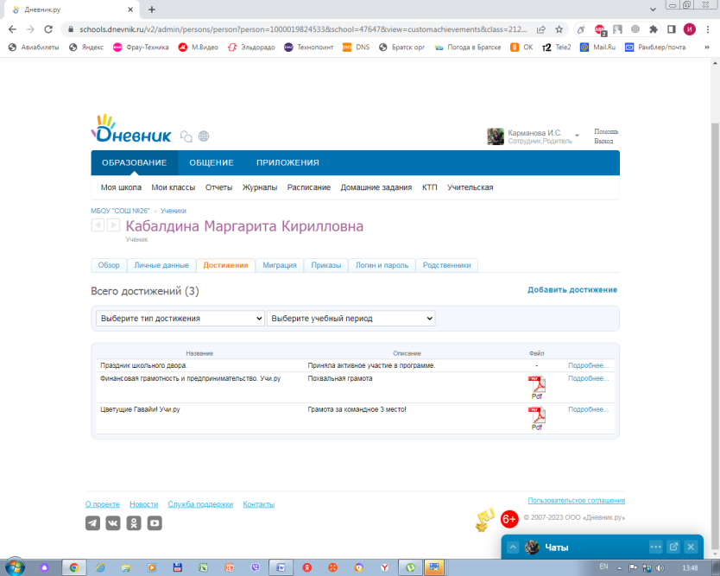 | https://schools.dnevnik.ru/v2/admin/persons/person?person=1000019824533&school=47647&view=customachievements&class=2122331783&group=students&retgroup=2122331783618897324
Кокурина Ксения Александровна |  | https://schools.dnevnik.ru/v2/admin/persons/person?person=1000019824538&school=47647&view=customachievements&class=2122331783&group=students&retgroup=2122331783618897324
Кугушева Оливия Александровна |  | https://schools.dnevnik.ru/v2/admin/persons/person?person=1000019824542&school=47647&view=customachievements&class=2122331783&group=students&retgroup=2122331783618897324
Маурер Мария Ивановна | 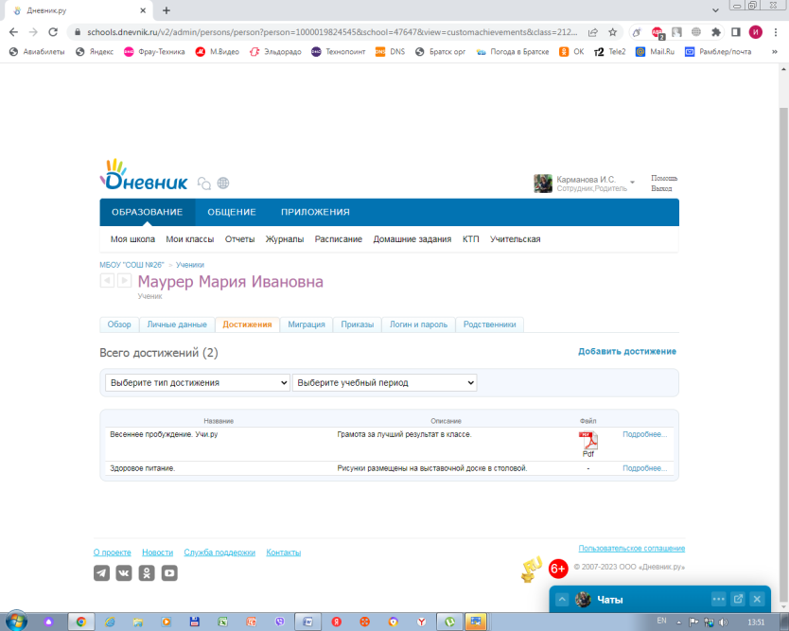 | https://schools.dnevnik.ru/v2/admin/persons/person?person=1000019824545&school=47647&view=customachievements&class=2122331783&group=students&retgroup=2122331783618897324
Мингазова Елизавета Родионовна | 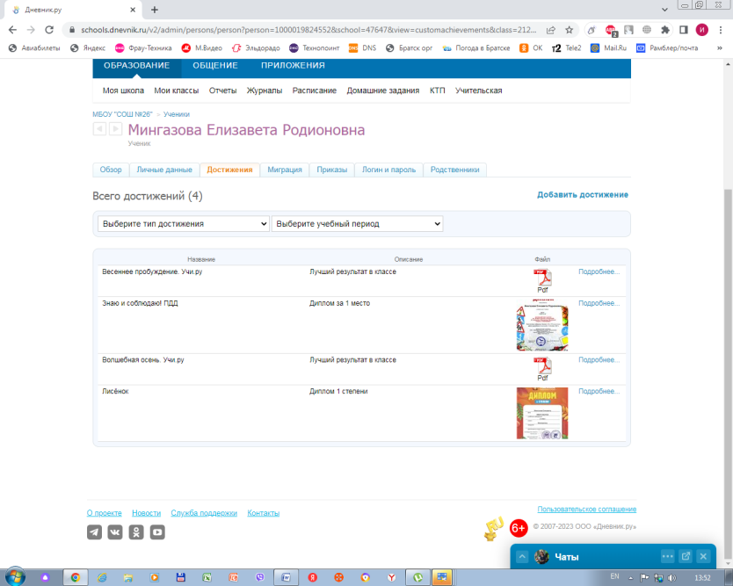 | https://schools.dnevnik.ru/v2/admin/persons/person?person=1000019824552&school=47647&view=customachievements&class=2122331783&group=students&retgroup=2122331783618897324
Непомнящих Александр Владимирович |  | https://schools.dnevnik.ru/v2/admin/persons/person?person=1000019824556&school=47647&view=customachievements&class=2122331783&group=students&retgroup=2122331783618897324
Полулях Софья Дмитриевна | 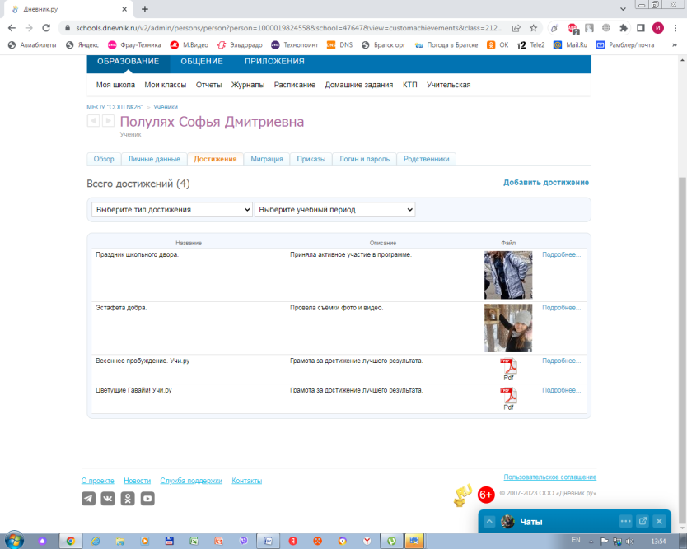 | https://schools.dnevnik.ru/v2/admin/persons/person?person=1000019824558&school=47647&view=customachievements&class=2122331783&group=students&retgroup=2122331783618897324
Правдин Матвей Максимович | 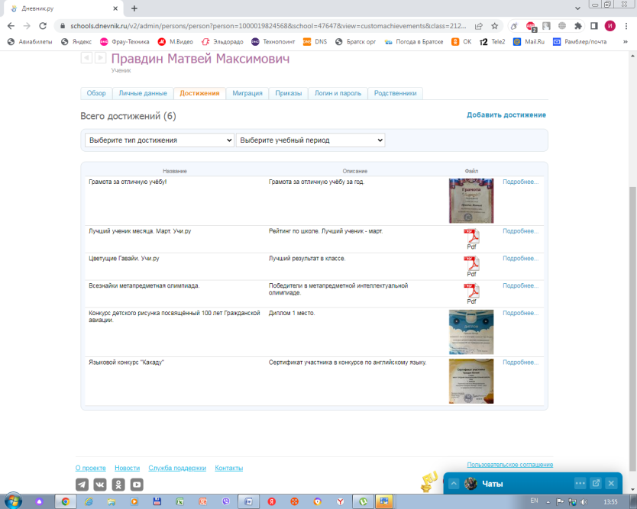 | https://schools.dnevnik.ru/v2/admin/persons/person?person=1000019824568&school=47647&view=customachievements&class=2122331783&group=students&retgroup=2122331783618897324
Приходько Екатерина Ивановна | 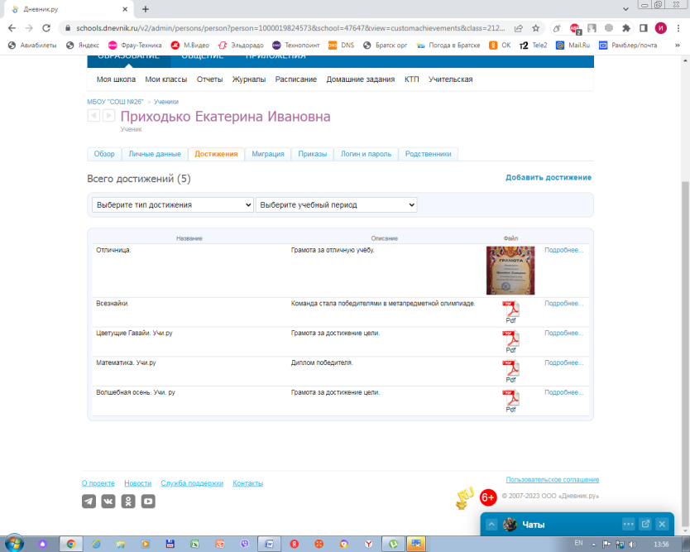 | https://schools.dnevnik.ru/v2/admin/persons/person?person=1000019824573&school=47647&view=customachievements&class=2122331783&group=students&retgroup=2122331783618897324
Романова Софья Васильевна | 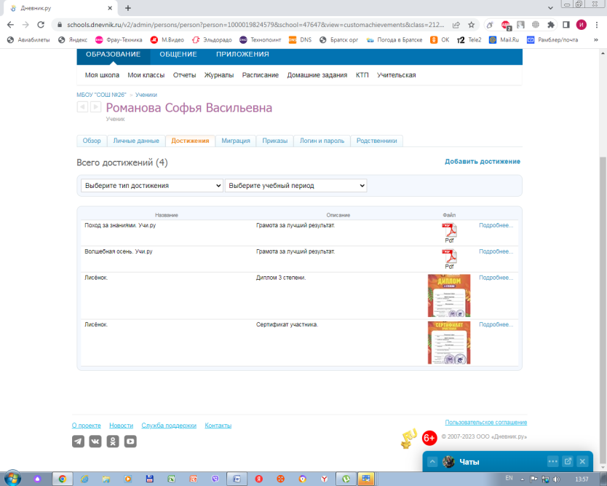 | https://schools.dnevnik.ru/v2/admin/persons/person?person=1000019824579&school=47647&view=customachievements&class=2122331783&group=students&retgroup=2122331783618897324
Терентьева Диана Ильинична | 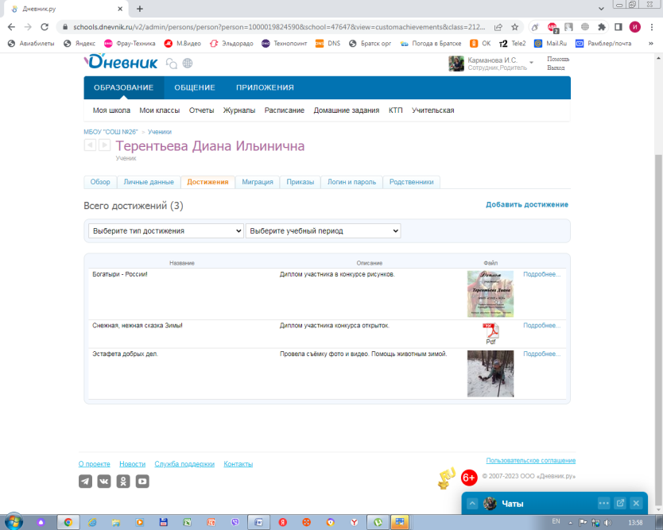 | https://schools.dnevnik.ru/v2/admin/persons/person?person=1000019824590&school=47647&view=customachievements&class=2122331783&group=students&retgroup=2122331783618897324
Толпа Виктория Владимировна | 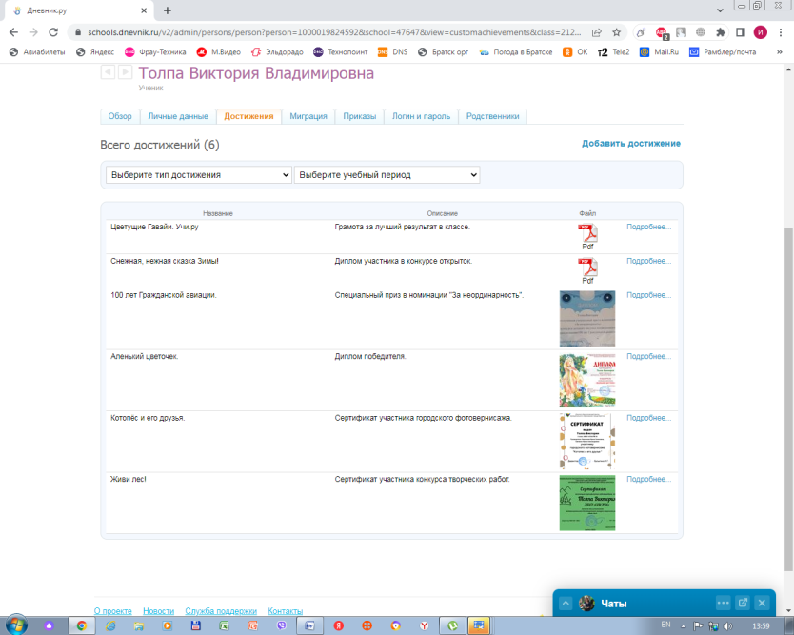 | https://schools.dnevnik.ru/v2/admin/persons/person?person=1000019824592&school=47647&view=customachievements&class=2122331783&group=students&retgroup=2122331783618897324
Федосеев Роман Валерьевич | 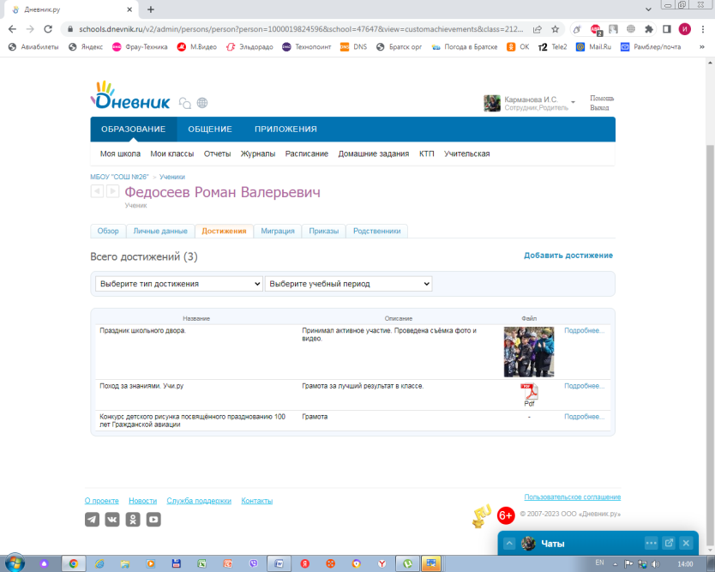 | https://schools.dnevnik.ru/v2/admin/persons/person?person=1000019824596&school=47647&view=customachievements&class=2122331783&group=students&retgroup=2122331783618897324
Чудакова Милана Максимовна | 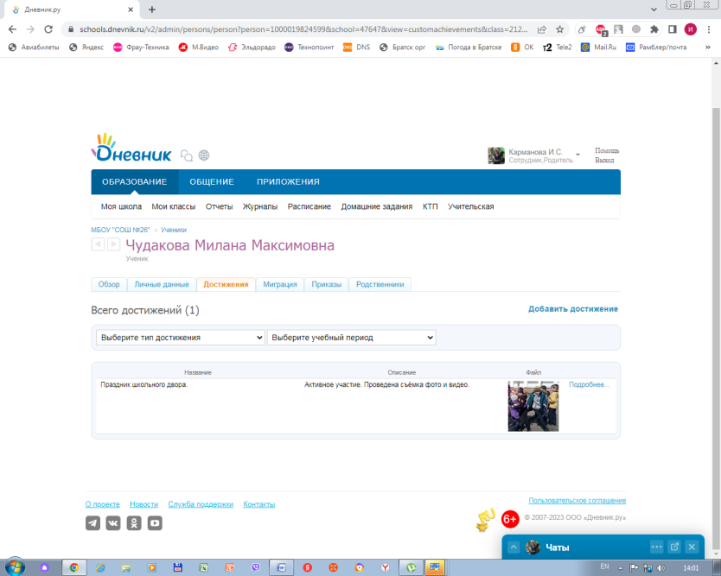 | https://schools.dnevnik.ru/v2/admin/persons/person?person=1000019824599&school=47647&view=customachievements&class=2122331783&group=students&retgroup=2122331783618897324
Швецова Мария Сергеевна |  | https://schools.dnevnik.ru/v2/admin/persons/person?person=1000019824723&school=47647&view=customachievements&class=2122331783&group=students&retgroup=2122331783618897324
Шевнин Михаил Сергеевич | 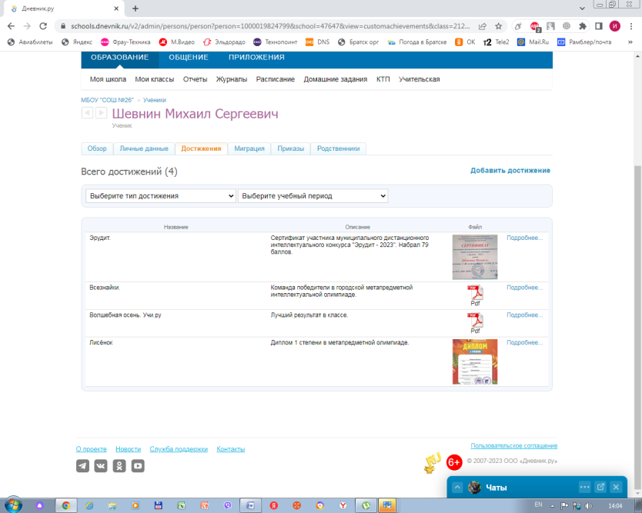 | https://schools.dnevnik.ru/v2/admin/persons/person?person=1000019824799&school=47647&view=customachievements&class=2122331783&group=students&retgroup=2122331783618897324
Шестакова Ангелина Евгеньевна |  | https://schools.dnevnik.ru/v2/admin/persons/person?person=1000019824826&school=47647&view=customachievements&class=2122331783&group=students&retgroup=2122331783618897324

